# Caso 15 Portafolio de Título

# “Sistema de Agendamiento Atención EduDown”



**Caso 15 Sistema de Agendamiento Box Atención EduDown**

**Contexto**

El Centro “EduDown” es una institución sin fines de lucro, que atiende a niños, jóvenes y adultos con Síndrome de Down, dándoles un camino a la integración escolar y laboral.  Se encuentra en Santiago (Providencia y San Bernardo), Temuco y La Serena. Es decir 4 Centros de atención.

Este Centro es líder en prestaciones que le ayudan a desarrollar competencias sociales y laborales. Es de inclusión social.

**Modelo de negocio**

El programa se divide actualmente en tres etapas:

1. En la Primera etapa el programa ofrece a los bebés y niños menores que aún no han adquirido marcha, sesiones de kinesiología, además participan de talleres de fonoaudiología y educación.
2. En la Segunda etapa el programa ofrece a los niños preescolares y escolares sesiones individuales y grupales de educación, fonoaudiología y psicomotricidad.

Además participan de talleres de computación, autonomía y habilidades sociales. En el caso de aquellos que se encuentren integrados en jardines y colegios regulares, se realiza el seguimiento escolar con la orientación de un equipo encargado de integración escolar.

1. En la Tercera etapa “Transición a la vida adulta” participan los adolescentes y jóvenes de la institución quienes asisten a sesiones de educación, fonoaudiología, computación y habilidades sociales, en forma integral, todas orientadas a conseguir el máximo de autonomía.

Como visión queremos que las personas con síndrome de Down logren ser autónomas, que utilicen herramientas que potencien sus capacidades y que desarrollen al máximo su proyecto de vida. Que los padres puedan desarrollar estrategias que les permitan apoyar a sus hijos(as) con síndrome de Down, aceptando de éstos su condición.

Edudown actualmente cuenta con 4 Centros:

* Sede Edudown San Bernardo, ubicada en calle San Martín 405, en la comuna de San Bernardo.
* Sede Edudown Providencia, en Ricardo Matte Pérez 546 comuna de Providencia.
* Sede Edudown La Serena, en  calle Gabriel González Videla 1670 en La Serena.
* Sede Edudown Temuco, San Martin 0502 Temuco.

El recurso humano lo componen un equipo de profesionales especializados en las distintas áreas de desarrollo como son: Psicólogos, Kinesiólogos, Fonoaudiólogos, Educadoras Diferenciales, Terapeutas Ocupacionales, además del área administrativa.

**Problema**

Hoy el Centro aporta sesiones de kinesiología y talleres de fonoaudiología para las tres etapas antes descritas pero se realizan en forma manual y administradas en forma aislada en cada sede, sin poseer información integrada de los procesos de atención de los bebes, niños o Jóvenes que se atienden

El problema principal hoy es la forma de agendamiento que comienza a enfrentar a algunos problemas debido a que las planificaciones cambian muy dinámicamente. Es posible planificar cuidadosamente el uso de los Box de Atención para un día, pero esa planificación se puede ver afectada múltiples factores:

* Una Kinesiología toma más de lo planificado
* Un paciente sufre una complicación antes del inicio de la Kinesiología, y la sesión de Kinesiología se suspende.
* Un paciente se complica durante la Kinesiología por alguna lesión o dolor al aplicar el ejercicio, haciendo que la Kinesiología se alargue mucho más de lo planificado
* Hay Kinesiologías que nadie sabe cuánto tiempo van a demorar, por ejemplo, en el caso de un caso de un bebé que es necesario terminar la sesión para lograr la descompresión de alguna zona afectada.
* Hay Kinesiologías que no se planifican, sino que vienen de una urgencia por alguna lesión crónica que le afecta al paciente que lo invalida.

Por otra parte, existen Kinesiologías que requieren de una preparación especial del Box en el caso de pacientes que necesiten implementar alguna máquina especial o disponer del espacio de otra forma.

Con respecto a la Fonoaudiología el caso de la preparación del Box es más sencillo y no necesita de condiciones especiales y habitualmente se atiende en los plazos prefijados pero los requerimientos de atención son 3 veces mayor por lo que la disponibilidad de los box debe ser en una relación 60% Kinesiología / 40% Fonoaudiología. Cada Centro cuenta con 12 box disponibles para agendar.

**Solución**

Para enfrentar los problemas antes señalados se ha solicitado la creación de un sistema de agendamiento de Box de Atención, a modo de mejorar la forma de agendamiento de los Box de Atención, optimizar el tiempo de preparación de los Box y lograr una mayor calidad y oportunidad de la información de los insumos o accesorios necesarios para la sesión kinesiológica.

El sistema estará orientado a registrar el agendamiento de las Kinesiologías con lo opción de generar las actualizaciones a éstas de acuerdo a la situación del Box. La situación del Box irá cambiando de acuerdo los eventos de cambios que se registren y una vez concluida la Kinesiología, proporcionar información para su preparación o limpieza y reporte de insumos adicionales utilizados.

**Funcionalidades del producto**

1. El sistema debe permitir mantener información de los Box de Atención de la institución, considerando el tipo de Box (General, Kinesiología, Fonoaudiología) y el tamaño (pequeño, mediano, grande).
2. Se debe mantener información de los profesionales que conforman el equipo médico para una Kinesiología y fonoaudiología ingresados además como usuarios del sistema.
3. El sistema debe permitir a la enfermera de Box agendar las sesiones asociados a un Paciente, el sistema le debe proporcionar los Box de Atención disponibles por medio de un mapa gráfico, de acuerdo a la fecha de atención y hora seleccionada en la consulta según el tipo de sesión o atención. El agendamiento debe reflejar los funcionarios disponibles o asignados a la sesión según la especialidad, Kinesiólogo, Fonoaudiólogo. El Box ocupado debe ser representado con color rojo y el disponible en verde. Color Naranja para los Box en Mantención. El agendamiento debe aplicarse seleccionando el Box en la gráfica que los representa y luego entrar y asignar el personal en una tabla o ver los ya asignados en el caso de una consulta.
4. El agendamiento del box para la atención debe considerar la información del Paciente en una Ficha Paciente y clasificarla si pertenece a la primera, segunda, tercera o cuarta etapa.
5. En cada agenda de Box el sistema tendrá que considerar el registro de la situación final de la Kinesiología, si fue: Terminada, Suspendida o Extendida.
6. Para optimizar el proceso de seguimiento del uso de recursos de personal e insumos, el sistema debe permitir que en la agenda se pueda confirmar el paquete de insumos de acuerdo a la Kinesiología o Fonoaudiología y registrar los insumos adicionales, que surgen por situaciones no previstas. Esta información debe generar un registro de uso de insumos en una interfaz de datos del sistema, la cual será consultada por algún usuario de la institución de la oficina de administración que le permita tomar decisiones oportunas de que suministros reponer.
7. El sistema debe permitir obtener la información de insumos desde el sistema de abastecimiento, donde existen interfaces de datos que proveen insumos y paquetes de insumos por tipo de atención. Estos datos ya deberían existir en el sistema de abastecimiento por lo que debe alimentar los insumos por medio de la información que logre levantar el equipo de desarrollo de la institución.
8. El sistema debe permitir reflejar que concluyó una Sesión en un Box, cuando la enfermera o el personal médico cierre una Sesión. Esto gatillará un envío de correo electrónico al correo del encargado del servicio de auxiliares, quienes debe disponer de inmediato la limpieza del Box, se debe indicar el tipo de Box, para que el equipo de limpieza tome las medidas del caso.
9. Para los casos en que sucedan situaciones que pueden alterar el uso de un Box, el sistema debe permitir el registro de estas situaciones, para todo el equipo médico, estos eventos permitirán modificar las condiciones de uso del Box.
10. El sistema debe enviar un correo electrónico a la enfermera de Box cuando se reporten eventos que pueden alterar una planificación.
11. Para mantener informado sobre el uso de los Box de Atención, el sistema debe mostrar la tabla de Box de Atención diaria, señalando la planificación para el día actual y el estado de cada Sesión en los Box de Atención. Esta opción debe ser accesible por todos los médicos y la Enfermera de Box.
12. El sistema debe permitir autenticar usuarios y de acuerdo al perfil definido, acceder a las funcionalidades del sistema.
13. Para la Enfermera de Box, el sistema debe entregar información que apoye la gestión de los Box de Atención, por lo que debe entregar un reporte de uso de Box de Atención con su historial, el total de Kinesiologías o fonoaudiologías efectuadas, el % de sesiones terminadas en el tiempo planificado, el % de sesiones que extendieron su tiempo y el % de sesiones suspendidas, de acuerdo al período de tiempo que determine la Enfermera de Box en su consulta.
14. El Administrador de Institución puede crear más Centros de Atención con box disponibles por medio de un administrador.

**Casos de uso. Especificación del Caso de Uso**

|  |  |  |  |
| --- | --- | --- | --- |
| ID Caso de Uso | Descripción y trazabilidad |  | Actores involucrados |
| CU1 | Autenticar usuarios  RF11 |  | Administrador Sede  Enfermera de Box  Médico Kinesiólogo, Fonoaudiólogo  Enfermera de Box  Auxiliar de salud  Jefe de servicio auxiliar |
| CU2 | Administrar usuarios  RF2 |  | Administrador Institución  Administrador Sede |
| CU3 | Administrar Centros de atención  RF14 |  | Administrador Institución |
| CU4 | Administrar equipo médico  RF2 |  | Administrador Institución  Administrador Sede |
| CU5 | Administrar Box de Atención  RF1 |  | Administrador Sede |
| CU6 | Agendar Sesión a Box.  RF3, RF5, RF6 |  | Enfermera de Box |
| CU7 | Administrar Pacientes  RF3, RF4, RF5 |  | Enfermera de Box  Médico Kinesiólogo, Fonoaudiólogo |
| CU8 | Modificar agenda de Box  RF4, RF5, RF6, RF7 |  | Enfermera de Box |
| CU9 | Reportar evento  RF8, RF9 |  | Médico Kinesiólogo, Fonoaudiólogo  Enfermera de Box  Jefe de servicio auxiliar |
| CU10 | Consultar Disponibilidad  RF10 |  | Enfermera de Box  Administrador Sede  Médico Kinesiólogo, Fonoaudiólogo |
| CU11 | Generar registros de insumos  RF8 |  | Sistema facturación |
| CU12 | Generar reporte de uso de Box de Atención por Centros de atención  RF12 |  | Enfermera de Box |

**Diagrama de casos de uso**

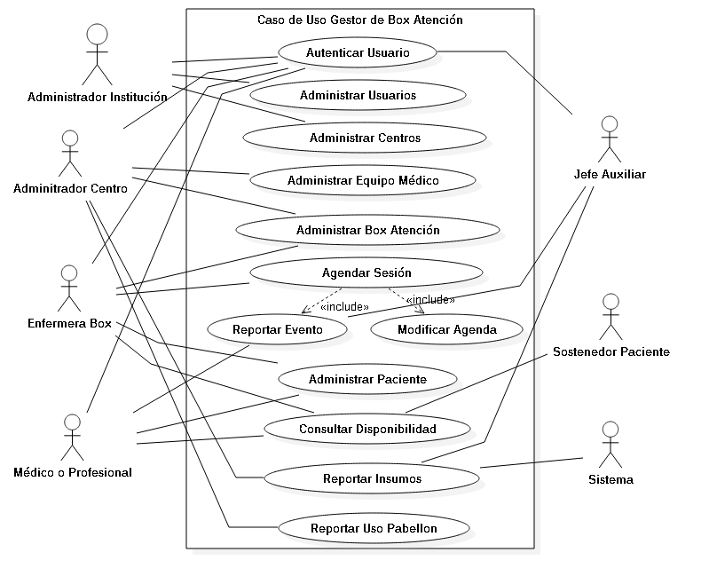

**Características del producto**

El sistema debe ser desarrollado en ambiente WEB.

El sistema debe ser construido utilizando la base datos oracle y utilizando un lenguaje de programación orientado a objetos.

El sistema debe ser construido en arquitectura web mediante modelo de capas, logrando una separación de la interfaz gráfica, reglas de negocio y repositorio de datos.

El sistema debe incluir medidas de seguridad tales como cifrado de clave y control de sesiones.

La información que se obtiene del sistema de abastecimiento considera productos y paquetes de insumos ya configurados, se ubican mediante su código de insumo o código de paquete.

El evento de modificación de agenda de Box cerrando una Kinesiología debe enviar por correo electrónico información al encargado de limpieza, debe incluir información que señale al menos el número de Box y el tipo de Kinesiología efectuada.

Todas las entradas de datos deben considerar las validaciones correspondientes.

**Información de Referencia**

**Datos de las interfaces y estructuras.**

Se entrega como referencia ejemplos de la información que se debe considerar en las interfaces de usuario y las estructuras de datos.

ReporteEvento (identificador, agenda reportada, descripción, fecha y hora).

Agenda Box(identificador, run paciente, patología, Box, fecha de Kinesiología, tipo Kinesiología, tiempo, fecha efectiva, tiempo total, insumos definidos, insumos adicionales, equipo médico).

Box (identificador, tamaño, tipo, descripción).

Registro Insumo (identificador, Box, Kinesiología, fonoaudiología, insumo, cantidad).

Paquete Insumos (identificador, insumo, tipo insumo, cantidad).

Ficha Paciente, run paciente, nombres, Tipo de Tratamiento (Kinesiológico, Fonoaudiológico), Nombre Tratamiento, Descripción, Cantidad de Sesiones, Sesiones finalizadas.

Otros datos necesarios deben ser incluidos por el equipo de desarrollo.

**ANEXO LINEAMIENTOS DOCENTES:**

**Información complementaria en apoyo al Docente y su Gestión de Requisitos:**

El presente anexo define dos aspectos claves a considerar por parte del Docente y sus estudiantes para definir los alcances del proyecto a desarrollar en el ámbito cualitativo y cuantitativo.

1.- Completitud de casos.

2.- Entrega de información.

**1.- Completitud de los Casos.**

En completitud de los casos, se orientará en base a un porcentaje (%) de cumplimiento según el avance del caso de uso analizado específicamente según su nivel de complejidad y el análisis de nuestros diseñadores y especialistas.

**Entrega de Casos**

Las entregas deben considerar implementar los casos de uso en la siguiente secuencia.

**Iteración 1:** aprox. 40 % de avance. Casos mantenedores de información (1, 2,3 ,4).

**Iteración 2:** aprox. 70% de avance. Casos de negocio (5, 6, 9 y 10).

**Iteración 3:** 100% de avance. Casos de integración e investigación (7, 8, 11 y 12).

El aporte de cada iteración a la calificación final es la siguiente:

* **Iteración 1**: Aporta el 25% de la nota del semestre.
* **Iteración 2**: Aporta el 35% de la nota del semestre.
* **Iteración 3**: Aporta el 40 % de la nota del semestre.

**2.- Entrega de Información de los estudiantes:**

Los estudiantes se deben encargar de recopilar la información base para crear una carga inicial de pruebas en la base de datos sobre la información para la base de datos. Los Formularios de Evaluación serán aportados como archivos adjuntos como modelos base tentativos a desarrollar para el Sistema donde el Docente tutor estimará modificaciones o cambios pertinentes según su visión.

Se sugiere al docente solicitar como punto de partida documental del diseño un Diagrama de Actividad del Sistema, Un Diagrama de Clases o Modelo de Datos y los Mockups de formularios para evidenciar contenidos y lógica de transiciones de interfaz de usuarios. El grupo presente durante las primeras 2 semas su modelo de solución.

**Recordar Siempre:**

Además de los requisitos propios de cada caso a desarrollar, se debe considerar de forma transversal un conjunto de requisitos funcionales y no funcionales.

1. Requisitos Funcionales
   1. El sistema debe considerar autenticación y autorización de usuarios.
   2. El sistema debe contar con múltiples perfiles de usuario.
   3. El sistema debe contar con la mantención de los datos maestros del sistema.
2. Requisitos No Funcionales
   1. Debe utilizar una arquitectura en capas.
   2. La base de datos a utilizar es Oracle.
   3. Debe utilizar en el desarrollo del sistema tanto Microsoft .NET y como J2EE.
   4. El sistema debe contar una interfaz de usuario WEB y otra de escritorio o móvil.
   5. Debe integrar todos los sistemas mediante web services u otro mecanismo de interoperación.